Мышление как психический познавательный процесс. Виды мышления.

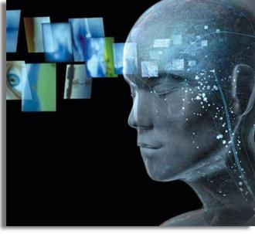
В психологии под мышлением понимают процесс познавательной деятельности индивида, характеризующийся обобщенным и опосредованным отражением действительности.
Первая особенность мышления — его опосредованный характер. То, что человек не может познать прямо, непосредственно, он познаёт косвенно, опосредованно: одни свойства через другие, неизвестное — через известное.
Вторая особенность мышления — его обобщённость. Обобщение как познание общего и существенного в объектах действительности возможно потому, что все свойства этих объектов связаны друг с другом. Общее существует и проявляется лишь в отдельном, в конкретном.
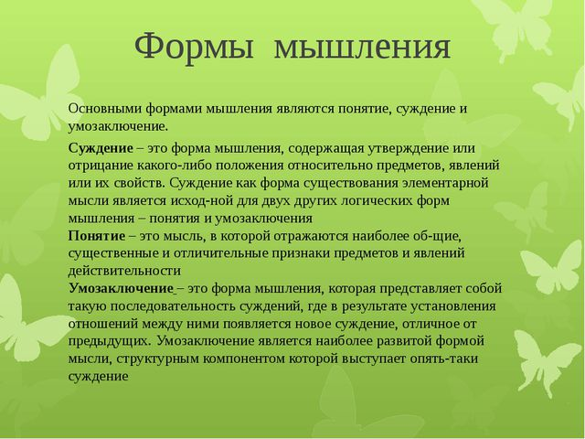

Мыслительные процессы

Мыслительная деятельность человека представляет собой решение разнообразных мыслительных задач, направленных на раскрытие сущности чего-либо. Мыслительная операция — это один из способов мыслительной деятельности, посредством которого человек решает мыслительные задачи.
Мыслительные операции разнообразны. Это — анализ и синтез, сравнение, абстрагирование, конкретизация, обобщение, классификация. Какие из логических операций применит человек, это будет зависеть от задачи и от характера информации, которую он подвергает мыслительной переработке.

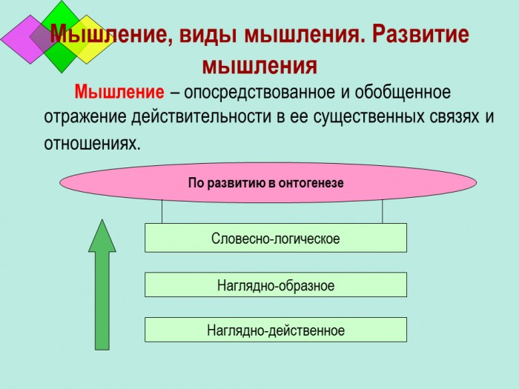

Виды мышления
В зависимости от того, какое место в мыслительном процессе занимают слово, образ и действие, как они соотносятся между собой, выделяют три вида мышления: конкретно-действенное, или практическое, конкретно-образное и абстрактное. Эти виды мышления выделяются ещё и на основании особенностей задач — практических и теоретических.
Практически-действенное, наглядно-образное и теоретически-отвлеченное — таковы взаимосвязанные виды мышления. В процессе исторического развития человечества интеллект человека первоначально формировался в ходе практической деятельности. Так, люди научились измерять опытным путем земельные участки, а затем на этой основе постепенно возникла специальная теоретическая наука — геометрия.
Генетически самый ранний вид мышления — практически-действенное мышление; определяющее значение в нем имеют действия с предметами (в зачаточном виде оно наблюдается и у животных).
На основе практически-действенного, манипуляционного мышления возникает наглядно-образное мышление. Для него характерно оперирование наглядными образами в уме.
Высшая ступень мышления — отвлеченное, абстрактное мышление. Однако и здесь мышление сохраняет связь с практикой. Как говорится, нет ничего практичнее, чем правильная теория.
Мышление отдельных людей также подразделяется на практически-действенное, образное и абстрактное (теоретическое).
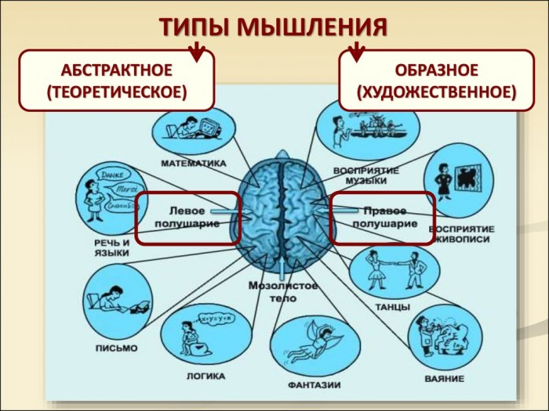
Но в процессе жизнедеятельности у одного и того же человека на передний план выступает то один, то другой вид мышления. Так, бытовые дела требуют практически-действенного мышления, а доклад на научную тему — теоретического мышления и т. п.
По содержанию мыслительная деятельность подразделяется на практическую, художественную и научную.
Структурная единица практически-действенного (оперативною) мышления — действие; художественного — образ; научного мышления — понятие.

